北京现代《跨界车王 决战中型车》
广 告 主：北京现代
所属行业：汽车及汽车服务相关
执行时间：2020.07.29-09.01
参选类别：视频内容营销类
营销背景
2020年7月22日，历经九代更迭，定位为“智慧运动美学中高级座驾”的北京现代第十代索纳塔正式上市，携手代言人杨幂，以突破之姿，重新定义中型车市场格局。
面对中型车市场，德日系位居榜首，美系紧随其后，自主上扬，韩系普跌的竞争格局，主机厂希望，第十代索纳塔能够在垂直媒体易车：成功上市，打造完美关注曲线。通过分析，我们得出核心结论：把握新车上市关注周期规律，大曝光广告资源视线垄断，重点发力价值内容的深耕，二者结合，提升上市后第十代索纳塔关注。
基于此，易车联合北京最尖儿电台——三好坏男孩，多位车圈/跨界KOL，如白晓晨、赵璞等，共同为第十代索纳塔打造《跨界车王 决战中型车》双月特辑，深度舆论培养，树立中级车王者标杆形象。
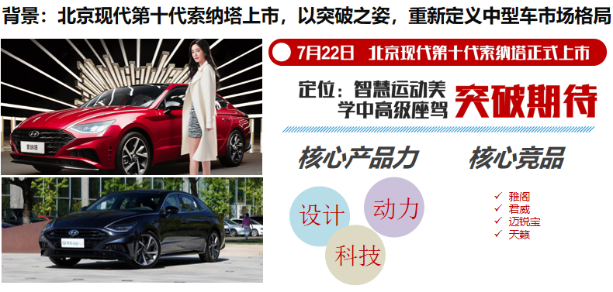
营销目标
第十代索纳塔能够在垂直媒体易车：成功上市，打造完美关注曲线。通过分析，我们得出核心结论：把握新车上市关注周期规律，大曝光广告资源视线垄断，重点发力价值内容的深耕，二者结合，提升上市后第十代索纳塔关注。
策略与创意
在激烈的竞争环境里，如何打破垂直媒体以往的常规内容规划，不单纯做硬性评测、OPUGC内容、游记类内容，以创新的噱头、创新的形式和内容，特别是对节奏的把握，让新车上市之后，快速将车型优势产品力传递给广大目标受众，并与直接竞品形成有力的捆绑和突围，这是易车为北京现代第十代索纳塔规划《跨界车王 决战中型车》双月特辑背后的思考，以及再次刷新客户预期，赢得车型千万级以上费用的直接原因。
聚焦于优质内容，我们更思考深度更有价值的传播节奏。在预热期，我们有图文、视频等不同形式的预告内容，在朋友圈、微博、抖音等平台进行扩散，并邀请KOL进行转发，将话题传播出去，将用户的视线吸引过来。在爆发期，采取话题+视频+直播+图文四位一体的方式，制造联动效应，共产出6期视频，以每周一期的频率发布，视频发布后1-2天，配合视频内容，通过直播互动，有针对性的回答网友问题。同时，产出相关主图文，进行视频内容的复盘。在收尾期，KOL带队，第十代索纳塔与几款竞品车型进行巅峰对战，四个维度比拼，产出4支5分钟视频，并进行多渠道的传播影响。
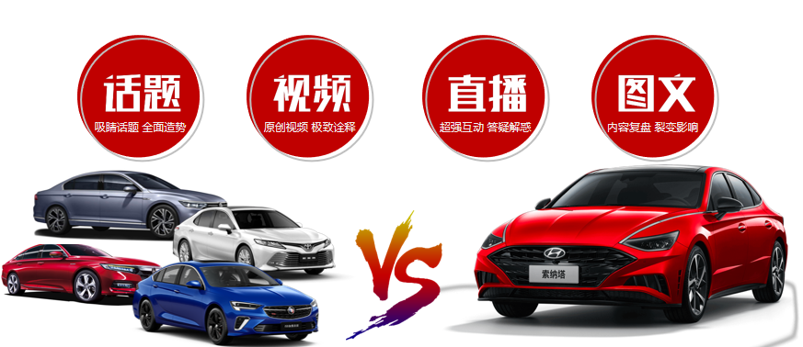
执行过程/媒体表现
创新值：我们从客户&车型的实际诉求出发，摒弃以往常规上市传播模式，拆解车型产品力，重新归纳整合形成新的竞争思路，最大化利用竞品车型的热度，带动本品车型的关注，并直接精准的传递给目标受众和潜客；
准确度：中型车用户最关注的点，我们都能精准客观的告诉他们，为他们选择车型提供最有利的依据，也为传播的核心目标第十代索纳塔占据市场关注及认可，建立最全维度的舆论内容织网；
专业性：我们并未忽视垂直媒体在汽车专业内容生产上的价值，围绕在“设计”“动力”“科技”等产品点，直接与该点上最具热度的车型进行较量，逐一击破的思路始终贯穿，强势出击，更分流到竞品车型关注人群；
话题度：第十代索纳塔以极致突破的姿态，力争成为搅动中型车市场的一条鲶鱼。打造“跨界车王决战中型车”专题，以贴合用户关注的话题角度切入，并鼓励网友积极互动，保持内容舆论热度。
营销效果与市场反馈
数据表现：在易车，两个月实际关注排名，平均排名第7。（未上市前在15名以后）；广告“满天星宣推计划”总曝光34亿，曝光溢出19%，总点击28亿，点击溢出26%；内容实际浏览数2020万，溢出38%。
覆盖率：以易车平台为主阵地，进行内容的深度发酵，实现对易车用户精准影响；
精准度：锁定第十代索纳塔车型优势卖点，捆绑热门竞品实现本品的价值传播，既保证了本品潜客的收割，又达到了竞品用户的分流。
整合度：集中易车优势资源，在广告层面，以常规广告+特殊广告（特备资源）形成“满天星宣推计划”阵地，最大化保证车型上市关注；内容层面：集中推出持续两个月的特辑《跨界车王 决战中型车》，形成深度舆论发酵，实现对车型产品力的极致渗透；另外，在上市后期，以电商活动，进行第一波购车线索的高效收割，进一步形象真实口碑的输出。

